SINH HOẠT CHUYÊN MÔN CẤP QUẬN

“ VẬN DỤNG KĨ THUẬT DẠY HỌC TÍCH CỰC PHÁT TRIỂN NĂNG LỰC, PHẨM CHẤT HỌC SINH TRONG DẠY HỌC TIẾNG VIỆT 5”

Trường Tiểu học Đặng Cương

Chiều ngày 25/03/2025, Trường Tiểu học Đặng Cương đã tổ chức buổi sinh hoạt chuyên môn cấp quận với nội dung: “Vận dụng kỹ thuật dạy học tích cực phát triển năng lực, phẩm chất trong dạy học Tiếng Việt 5”. Buổi sinh hoạt gồm ba phần: Phát biểu đề dẫn của Ban Giám hiệu, dự giờ tiết dạy minh họa và phần thảo luận rút kinh nghiệm. Buổi sinh hoạt chuyên môn đạt được hiệu quả cao, giáo viên đã có dịp chia sẻ, học hỏi những kĩ thuật dạy học để đổi mới phương pháp dạy học, góp phần nâng cao chất lượng giáo dục toàn diện.
Thực hiện hiện nhiệm vụ năm học 2024- 2025, được sự chỉ đạo của Phòng GD&ĐT quận An Dương, chiều ngày 25/03/2025 tại trường Tiểu học Tiểu học Đặng Cương đã tổ chức thành công Chuyên đề chuyên môn cấp Quận ““Vận dụng kỹ thuật dạy học tích cực phát triển năng lực, phẩm chất trong dạy học Tiếng Việt 5”. Để từ đó giáo viên có thể tự tin, thực hiện thành công, hiệu quả dạy học lớp 5 theo CTGDPT 2018.
Tới dự chuyên đề có:
- Đ/c Nguyễn Mạnh Hải - Phó Trưởng phòng, Phòng GD&ĐT quận An Dương
- Đ/c – Nguyeễn Thị Minh Huế- Chuyên viên Phòng GD&ĐT quận
- Cùng đại diện Ban giám hiệu các trường và toàn thể giáo viên của các trường Tiểu học Đặng Cương.
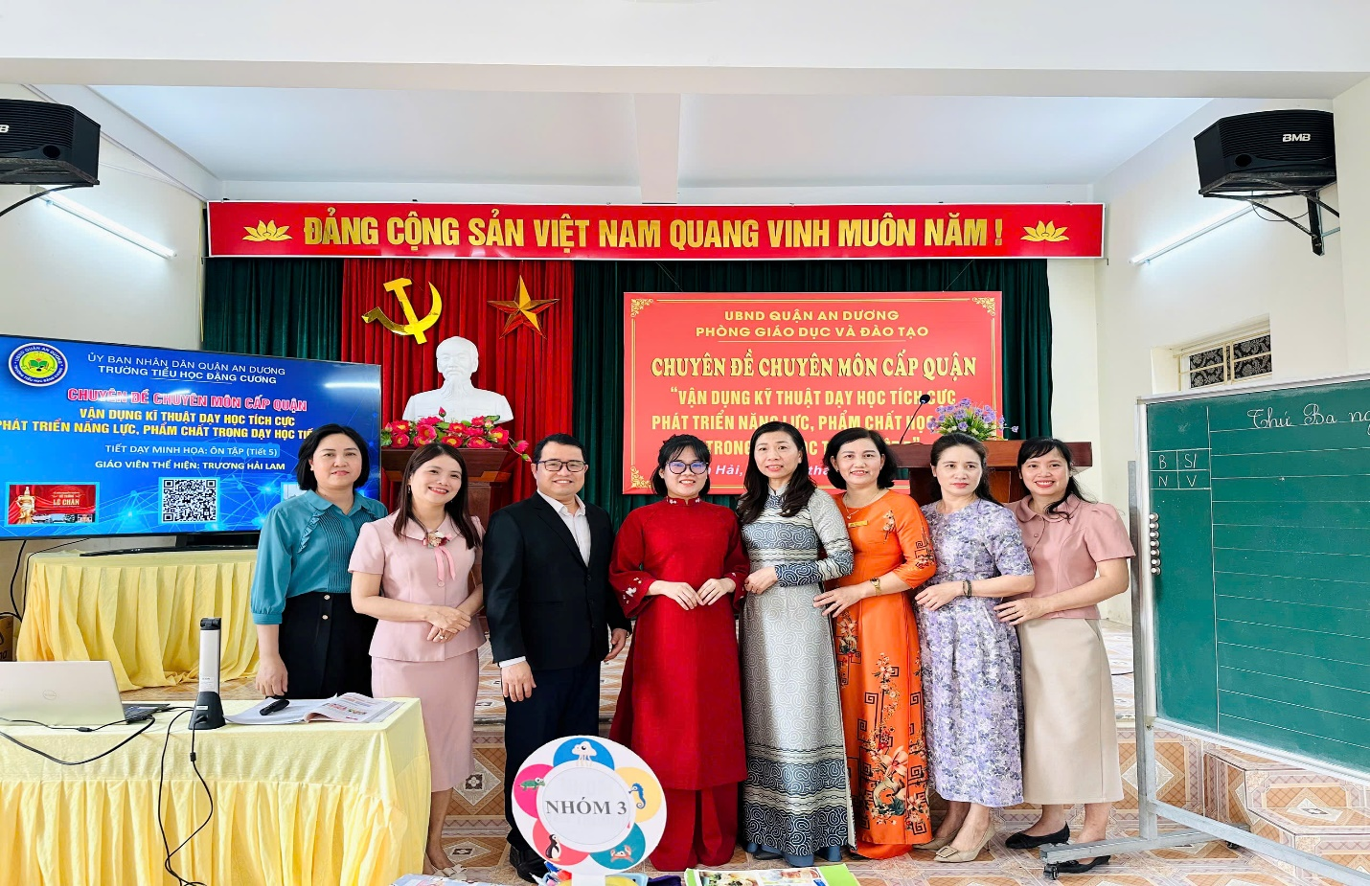
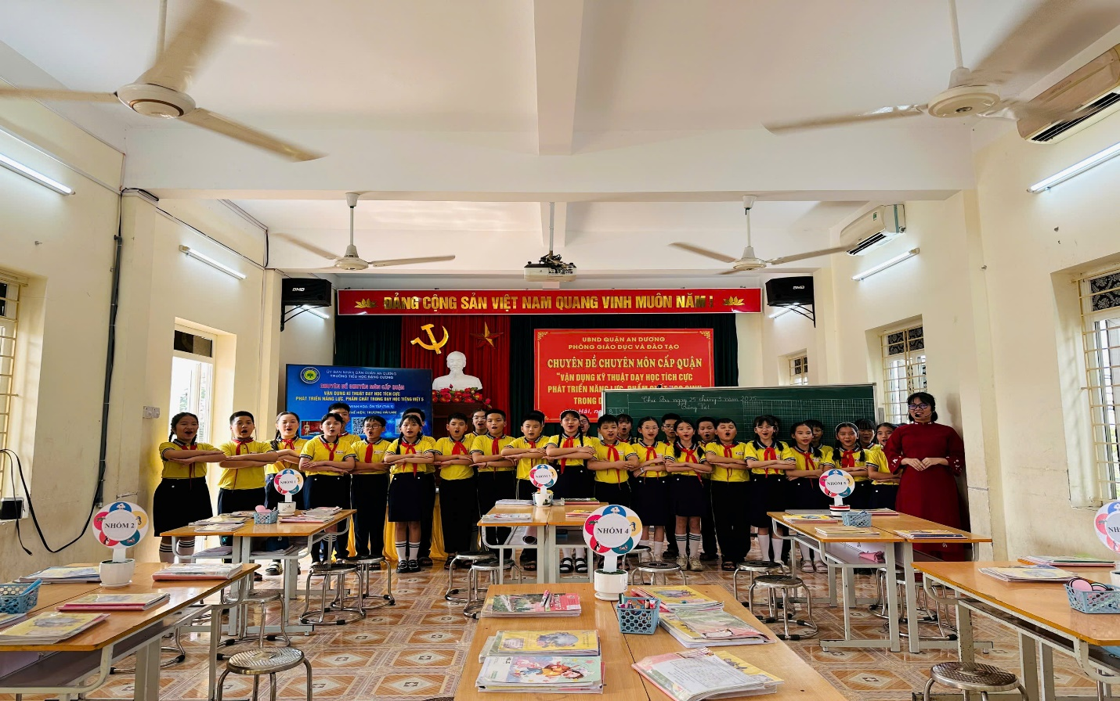
1. Mục tiêu buổi sinh hoạt chuyên môn
Buổi sinh hoạt chuyên môn lần này được tổ chức nhằm tạo cơ hội để các giáo viên thực hành, trao đổi và học hỏi kinh nghiệm về việc áp dụng các kĩ thuật dạy dạy học tích cực như: kĩ thuật lớp học đảo ngược, kĩ thuật phòng tranh, lẩu băng chuyền …. vào dạy phân môn Viết của Tiếng Việt lớp 5. Giúp giáo viên nắm vững cách áp dụng linh hoạt các phương pháp, kỹ thuật dạy học, khai thác thành thạo các thiết bị hiện đại trong giảng dạy, từ đó nâng cao hiệu quả dạy học. Xây dựng môi trường làm việc chuyên nghiệp, nơi các giáo viên có thể chia sẻ khó khăn, tìm ra giải pháp phù hợp với từng đối tượng học sinh và phát huy tối đa năng lực, phẩm chất cho học sinh.
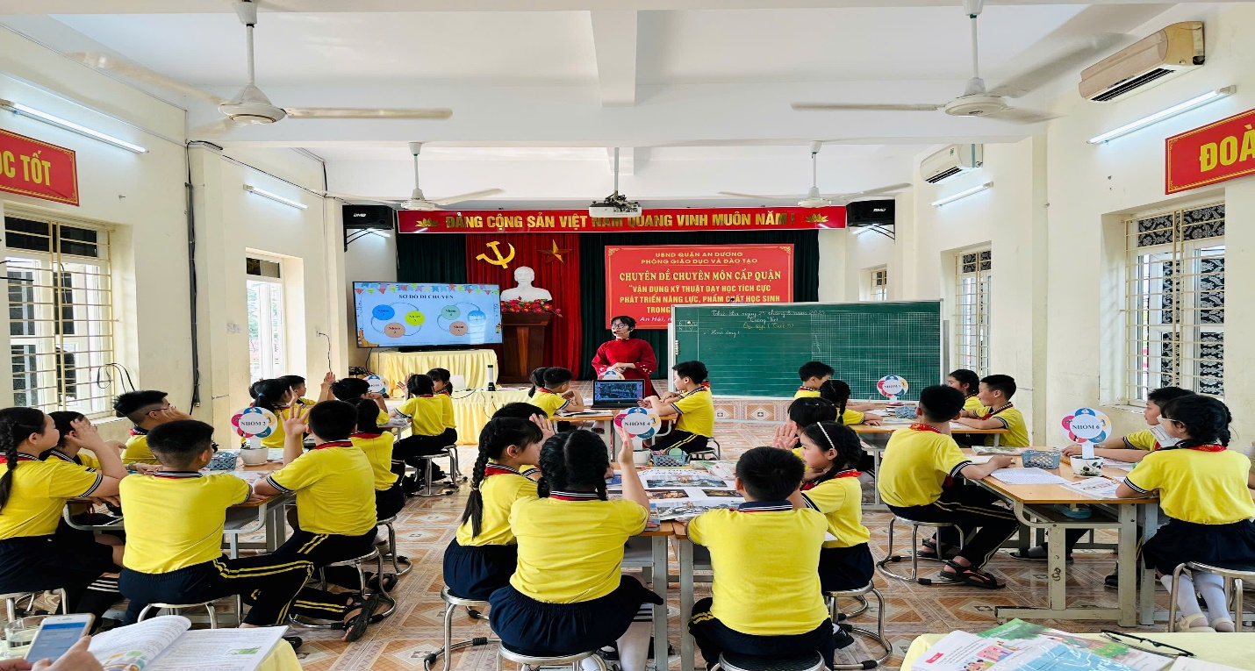
2.Tiết dạy minh họa - Sự kết hợp của các phương pháp, kĩ thuật dạy học tích cực phát triển năng lực và phẩm chất cho học sinh
Tiết dạy minh họa lần này được thực hiện bởi cô giáo Trương Hải Lam khối 5- cô giáo trẻ, tài năng và nhiệt huyết đã để lại nhiều ấn tượng sâu sắc cho các giáo viên tham gia. Trong tiết học Tiếng Việt “ Ôn tập (Tiết 5)”, cô giáo đã ứng dụng hiệu quả Công nghệ thông hỗ trợ việc vận dụng các kĩ thuật, phương pháp dạy học tích cực như: Phương pháp "Thảo luận nhóm" và kỹ thuật "Lớp học đảo ngược", kỹ thuật “ Phòng tranh”, kỹ thuật "Lẩu băng chuyền". Đây đều là những phương pháp, kĩ thuật tập trung vào việc phát huy tối đa năng lực cho học sinh, sự chủ động, sáng tạo và tinh thần hợp tác của học sinh. Đặc biệt, hai kỹ thuật dạy học tích cực nổi bật được áp dụng thành công trong tiết học là kỹ thuật " Phòng Tranh " và kỹ thuật “ Lẩu băng chuyền", giúp học sinh không chỉ nắm vững kiến thức về sử cách viết đoạn văn bày tỏ cảm xúc mà còn là cơ hội rèn luyện kỹ năng làm việc nhóm, năng lực tư duy, sáng tạo, ngôn ngữ, sự tự tin chia sẻ và góp ý cho bài làm của bạn. Nhờ tích hợp liên môn các môn học: Hoạt động trải nghiệm, âm nhạc, Lịch sử- Địa lí và kĩ năng lựa chọn thông tin qua các trang mạng, học sinh được bỗi dưỡng phẩm chất yêu nước “ Uống nước nhớ nguồn”, có trách nhiệm với cộng đồng và bản thân.
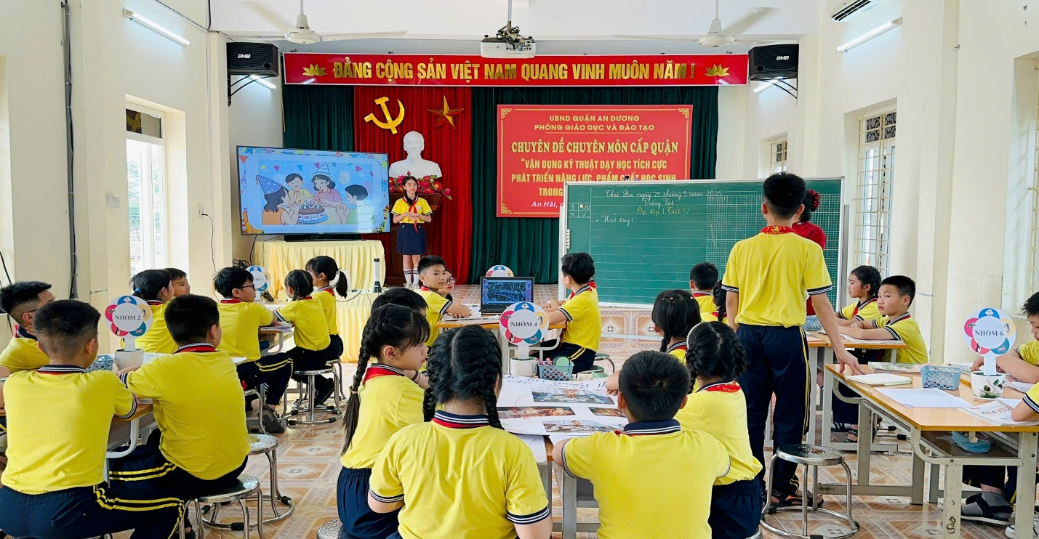
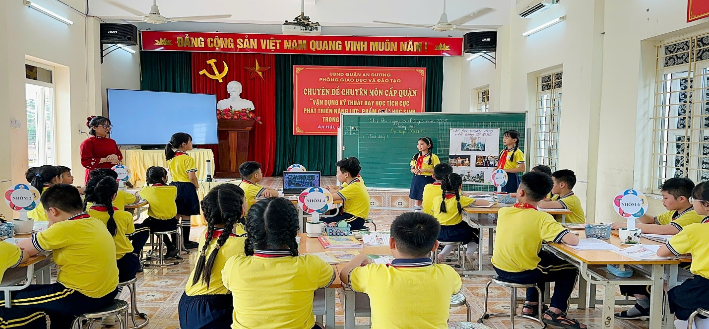

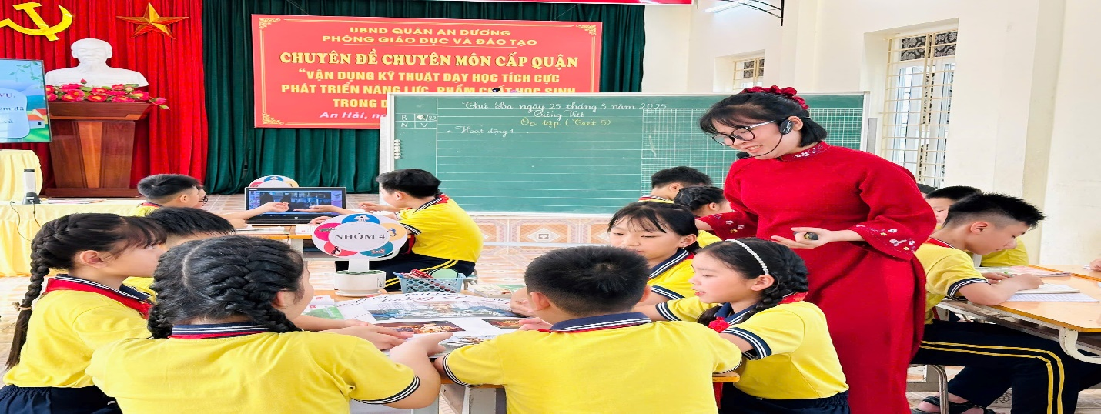
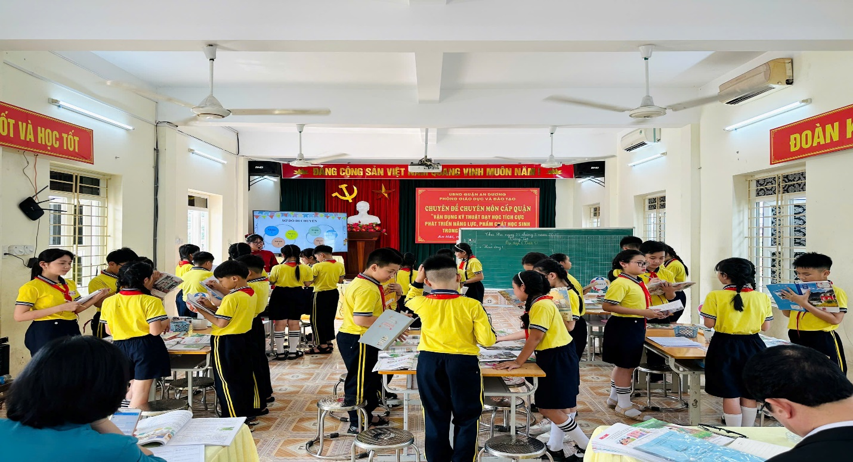
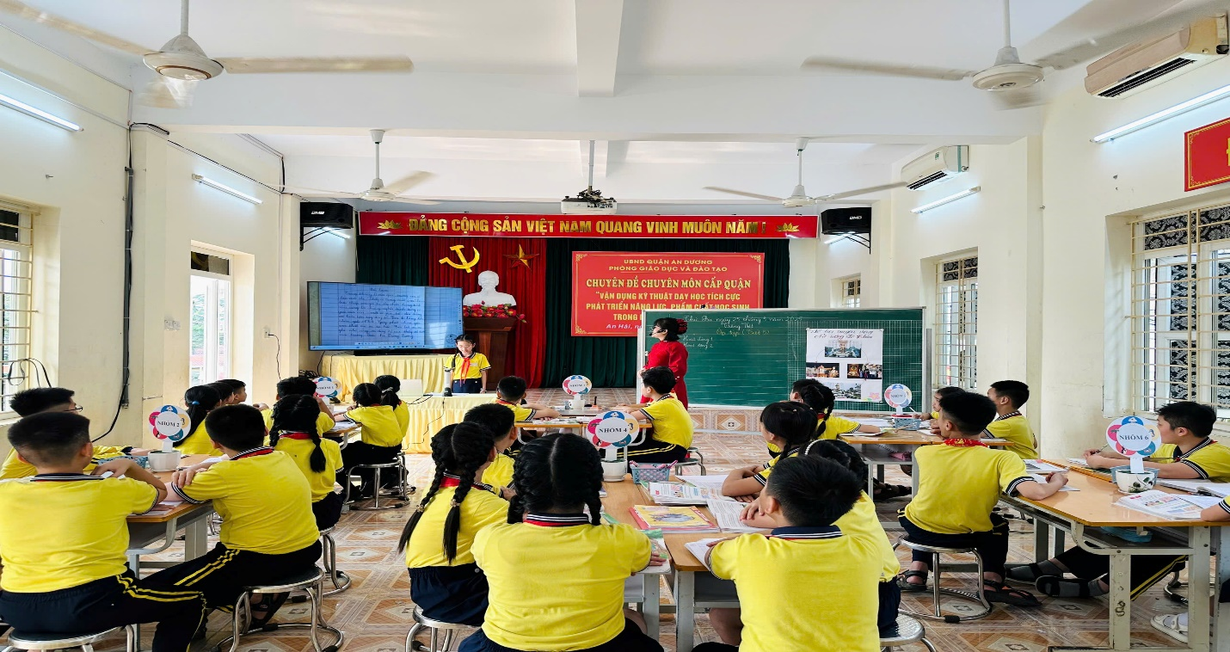

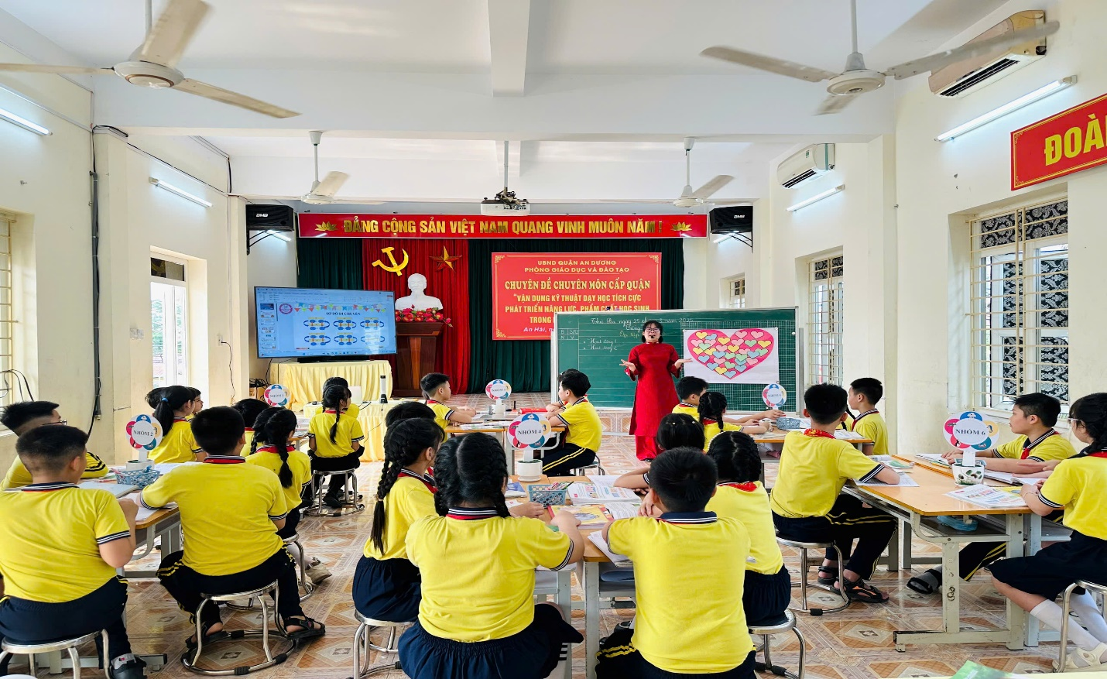3. Phản hồi, góp ý sau tiết dạy
Sau tiết dạy minh họa, các giáo viên đã có buổi chia sẻ, thảo luận sôi nổi và được nghe ý kiến chỉ đạo chung của đồng chí Phó Trưởng Phòng Giáo dục và Đào Tạo. Đa số các ý kiến đều đánh giá cao việc áp dụng các phương pháp dạy học tích cực, giúp học sinh phát huy tối đa năng lực, phẩm chất cá nhân. Tuy nhiên, một số thầy cô cũng chia sẻ những thách thức trong quá trình thực hiện, đặc biệt là về thời gian và cách quản lý lớp học sao cho hiệu quả.
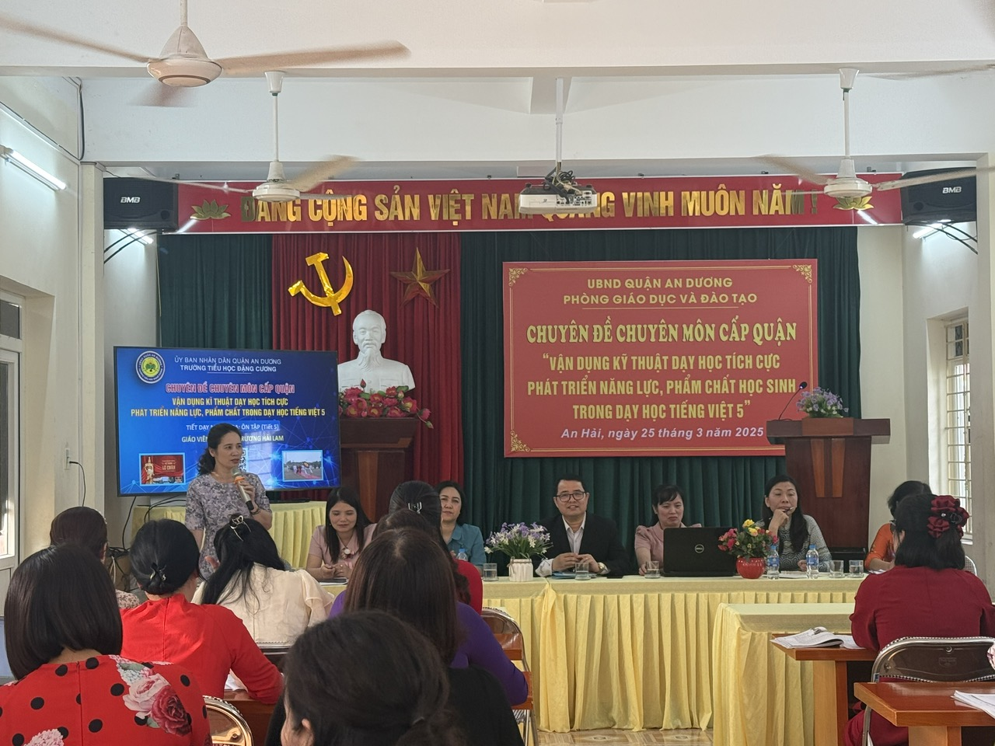
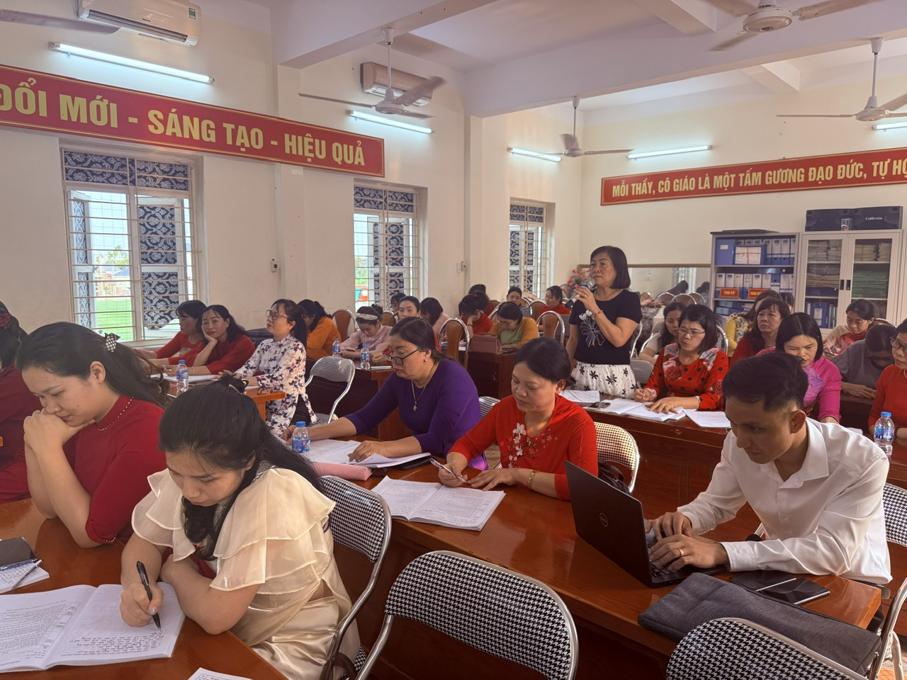
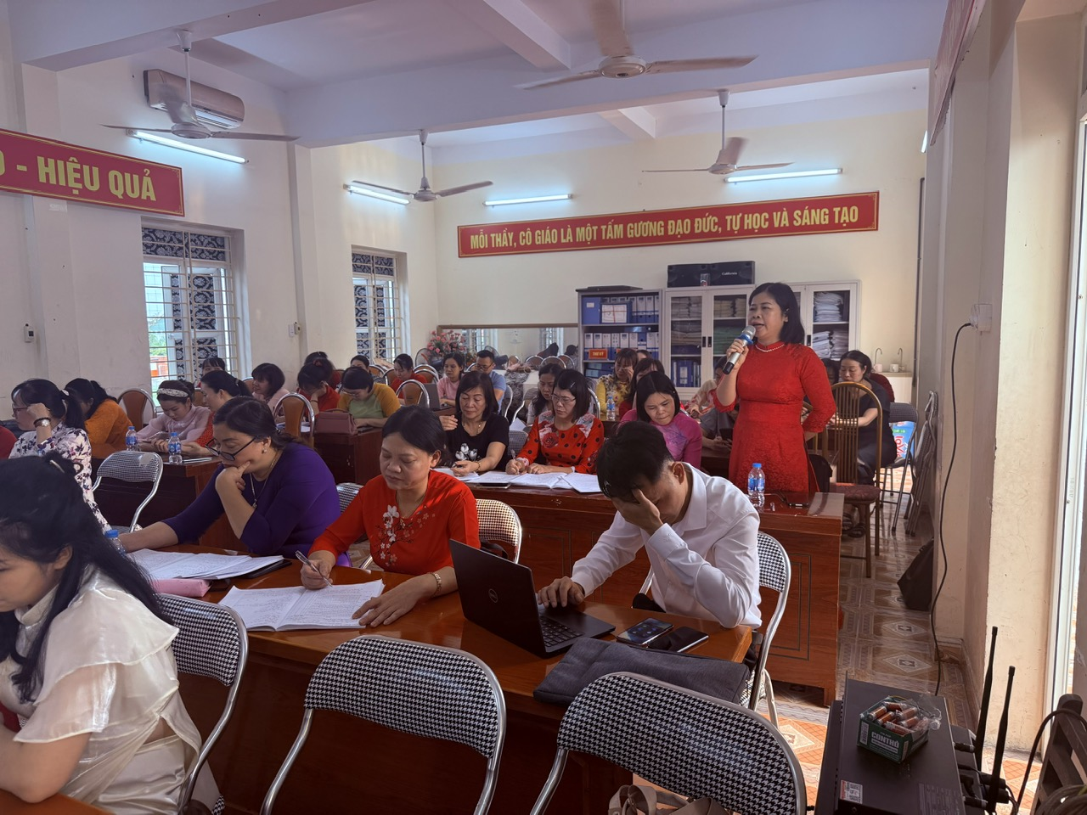
Phần lớn giáo viên đồng thuận rằng, để áp dụng thành công các phương pháp dạy học tích cực, giáo viên cần phải có sự chuẩn bị kỹ lưỡng, từ việc thiết kế bài giảng, tổ chức hoạt động đến đánh giá kết quả học tập. Điều này đòi hỏi giáo viên không ngừng học hỏi và sáng tạo trong từng tiết dạy.
Buổi sinh hoạt chuyên môn cấp Quận với tiết dạy minh họa đã để lại nhiều ấn tượng và bài học quý báu cho toàn thể giáo viên. Buổi sinh hoạt chuyên môn này đã mở ra nhiều hướng đi mới trong việc đổi mới phương pháp dạy học của Quận An Dương nói chung và trường Tiểu học Đặng Cương nói riêng. Trong thời gian tới, nhà trường sẽ tiếp tục tổ chức các buổi tập huấn, bồi dưỡng chuyên môn để giáo viên có thể áp dụng linh hoạt các phương pháp dạy học tích cực trong từng môn học, từng đối tượng học sinh.

